АНАЛИЗ ВОСПИТАТЕЛЬНОЙ РАБОТЫ 8«Б» КЛАССА
ЗА 2022-2023 УЧЕБНЫЙ ГОД МБОУ СОШ №1 г. Новосибирска
(классный руководитель: Часовщикова С.З.)
Цели и задачи воспитательной работы:

Цель воспитания – личностное развитие учащихся, проявляющееся:
1) в усвоении ими знаний основных норм, которые общество выработало на основе этих ценностей (то есть, в усвоении ими социально значимых знаний);
2) в развитии их позитивных отношений к этим общественным ценностям (то есть в развитии их социально значимых отношений);
3) в приобретении ими соответствующего этим ценностям опыта поведения, опыта применения сформированных знаний и отношений на практике (то есть в приобретении ими опыта осуществления социально значимых дел).
Для достижения поставленной цели необходимо решить следующие задачи:
- реализовывать воспитательные возможности общешкольных ключевых дел, поддерживать традиции их коллективного планирования;
- реализовывать потенциал классного руководства в воспитании школьников, поддерживать активное участие классных сообществ в жизни школы;
- вовлекать школьников в кружки, секции, клубы, студии и иные объединения, работающие по школьным программам внеурочной деятельности, реализовывать их воспитательные возможности;
- использовать в воспитании детей возможности школьного урока, поддерживать использование на уроках интерактивных форм занятий с учащимися;
- инициировать и поддерживать ученическое самоуправление на уровне классных сообществ;
- организовывать для школьников экскурсии, походы и реализовывать их воспитательный потенциал;
- организовывать профориентационную работу со школьниками;
- организовать работу школьных медиа, реализовывать их воспитательный потенциал;
- развивать предметно-эстетическую среду школы и реализовывать ее воспитательные возможности;
- организовать работу с семьями школьников, их родителями или законными представителями, направленную на совместное решение проблем личностного развития детей.

Деятельность 8б класса в 2022-2023 учебном году строилась на основе плана воспитательной работы школы, класса, анализа предыдущей деятельности, на основе личностно - ориентированного подхода с учетом актуальных задач, стоящих перед педагогическим коллективом школы и ситуации в классном коллективе. При планировании воспитательной деятельности обязательно принимались во внимание уровень воспитанности обучающихся, социальные и материальные условия их жизни, специфика условий жизни. Таким образом была построена система воспитательной работы с обучающимися класса, классным руководителем которого я являюсь четвертый год.
Исходя из целей и задач воспитания главным условием воспитательной работы в классе было создание благоприятных условий для выстраивания системы воспитания на основе гуманизации и личностно-ориентированного подхода в обучении и воспитании.
Для этого были запланированы тематические классные часы, выездные экскурсии, индивидуальные консультации, традиционные мероприятия, а также диагностические исследования, которые были проведены с обучающимися в течение учебного года.

Общая статистика по классу:

На начало учебного года в классе обучалось 23 человека. На конец года общее количество обучающихся класса – 23 человека: 8 мальчиков, 15 девочек. Дети все одного возраста, один ребенок старше всех ребят на год. За год прибыли 3 человек, выбыли 3 человек. Состав классного коллектива постоянный.

Анализ развития коллектива класса
Ведущей воспитательной задачей является формирование нравственного сознания, куда входят следующие качества: дисциплина, ответственность, объективная самооценка, формирование нравственных позиций по отношению к другому полу, возрасту и уровню способностей.
Особенности нравственно-психологического климата в классе, характер взаимоотношений обучающихся.
Считаю, что в классе ученический коллектив сформирован в основном. Обучающиеся дружат, общаются по интересам. Отношения между ними в основном доброжелательные, но иногда возникают между ними разногласия. При подготовке и проведении мероприятий ребята стараются вместе выполнить поставленную задачу. Отношение к школьным и классным делам положительное. Прижилась традиция классных чаепитий, где ребята совместно с классным руководителем собираются после классного часа и генеральной уборки, в кабинете на чаепитие и обсуждение дальнейших мероприятий на следующую четверть. Сложным остается организация выходов. Проводимые мероприятия для обучающихся, конечно, способствовали сплочению классного коллектива, раскрытию индивидуальных и творческих способностей обучающихся, формировали эстетические вкусы, прививали навыки культуры общения, обогащали знания ребят, но жаль, что не удается охватить всех ребят.
В классе сформировалось несколько малых групп. Но им удается наладить отношения между собой. Конфликты возникали, но крайне редко. Ребята терпимо относятся к существующим и уже сложившимся группам, не пытаются переделить поделенное пространство. Вместе выполняют поручения, посещают внешкольные мероприятия. По итогам социометрии, по-прежнему, лидером являются Галактионова Маша и Евсеева Ульяна, к мнению которых прислушиваются многие ребята, но старостой класса у нас была Тараненко Ксения. На переменах дети разбиваются на микро группы и общение происходит в основном в них.

Анализ учебной работы
По окончанию 8 класса: отличников нет
Хорошисты - 1.Галлактионова М.
2.Евсеева У.
3.Якунина Л.
4.Чепуштанова Р.
Основная часть ребят закончили год удовлетворительно. Дисциплина в классе хорошая, Контроль за успеваемостью осуществляет классный руководитель, Старосты своевременно проверяю дневники, выставляют отметки. Проводится индивидуальная коррекционная работа с учащимися имеющие слабые знания по учебным предметам.
Пропусков без уважительной причины нет.

Анализ участия учащихся класса в жизнедеятельности школы
Основные мотивы участия обучающихся класса в школьных мероприятиях - их заинтересованность, реализация собственных творческих способностей, здоровое чувство соперничества.
В 2022-2023учебном году большинство обучающиеся класса принимали активное участие в жизнедеятельность школы, олимпиадах и конкурсах, соревнованиях, различных акциях.
В течение года ребята участвовали в школьных и районных спортивных соревнованиях. Всем классом принимали участие в субботниках по очистке школьной территории, в акциях по сбору разноцветных крышек, макулатуры, батареек, в митинге ко Дню Победы, традиционном смотре строя и песни. В битве хоров в этом году участия не принимали.
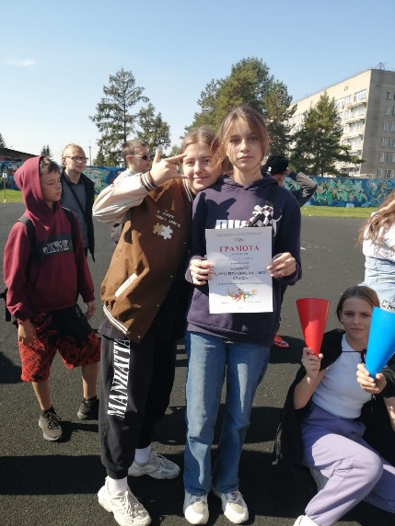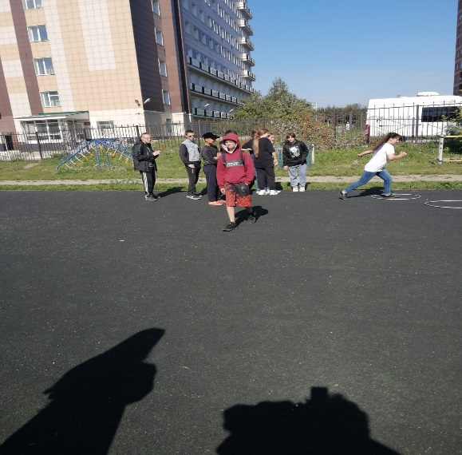
Анализ работы органов самоуправления
Все обучающиеся в классе имеют поручения, распределенные на организационном классном часу в начале года. Есть поручения на постоянной основе, есть выполнение разовых поручений. В 3 четверти на классном часе предложила изменить состав актива, если кто-то из ребят устал, не хочет выполнять поручение. Ни один ученик не захотел отказаться или поменять постоянное поручение. Класс одобрил деятельность актива, в конце года оценили работу каждого положительно. Все ребята добросовестно относятся к выполнению поручений. Хочется отметить хорошую работу ответственных за дежурство по школе: Ответственно выполняет свое поручение Геншель Саша и Евсеева Ульяна весь год были старшими дежурными.
Анализ развития обучающихся класса
По итогам анкетирования уровень воспитанности и нравственно-эстетического развития учащихся 8 класса остается средний. Факторы, влияющие на их состояние: работа учителей-предметников, классного руководителя, родителей, атмосфера самого класса. Развитие познавательных интересов и творческих способностей учащихся в интеллектуальной, художественно-эстетической происходит на предметных уроках, классных часах, занятиях по дополнительному образованию, внеклассных мероприятиях. Но многие ребята в течение учебного года посещали спортивные секции, а именно, до конца года Галлактионова Мария- теннис, Назарбаев Бекулан, Маматкулов Содир- рукопашный бой, Иброхимов Абубакир- карат, Якунина Лиана- плавание, английский, Евсеева Ульяна и Тараненко Ксения- танцы, Савукова Серафима – художественную школу. Индивидуальные особенности учащихся класса изучаю, провожу коррекционную работу, стараюсь способствовать развитию творческих способностей, оказываю помощь отстающим, формирую у учащихся потребность заниматься самовоспитанием.

Анализ организации воспитательного процесса в классе и эффективности воспитательной работы классного руководителя
Для организации и эффективности воспитательного процесса в классе использовались различные формы работы. Это беседы, классные часы, конкурсы, выходы на экскурсии, часы общения.
Коллективная работа по созданию стенда «Наш класс», День Здоровья, операция «Уют и чистота» - генеральная уборка в классе, пересаживание цветов, подготовка к новогоднему празднику, участие в общешкольных субботниках. Эти мероприятия и коллективные творческие дела, проведенные в учебном году, способствовали сплочению классного коллектива, положительно повлияли на развитие и нравственное становление обучающихся.
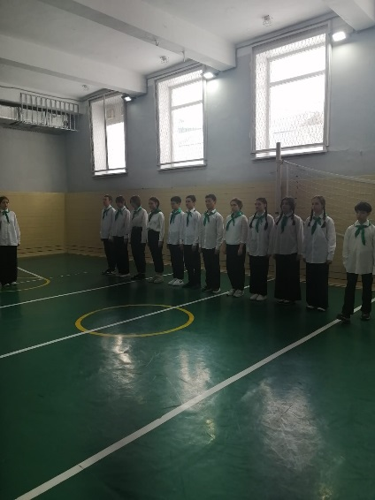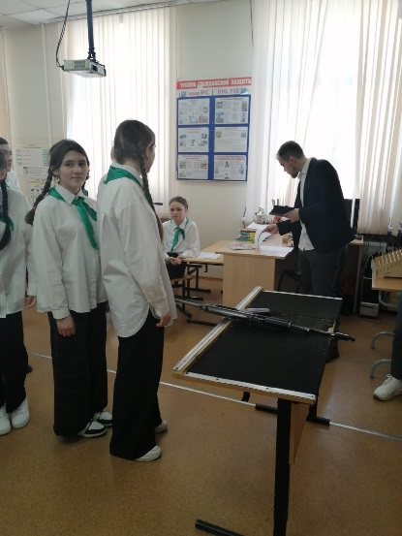

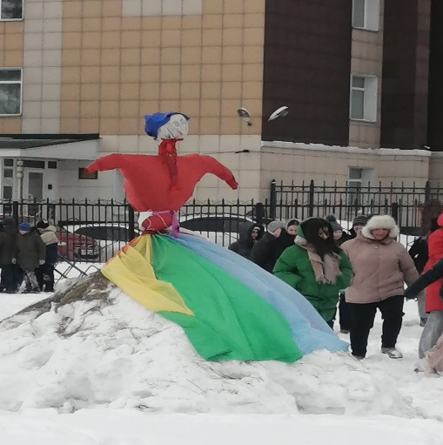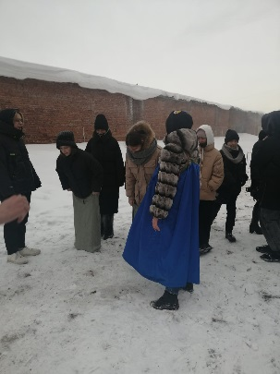
Анализ взаимодействия с педагогическим коллективом
В основном, всем обучающимся нравится в школе, у всех ребят есть любимые предметы, занятия. В целом, учителя – предметники установили хороший контакт с классом. Все уделяют время и внимание детям, мотивированным на обучение предмету. При подготовке к конкурсам, олимпиадам, соревнованиям дети обращаются к учителям-предметникам и всегда получают помощь и поддержку. Большую часть времени учителя уделяли работе с ребятами низкой мотивации к обучению. Огромная работа проделывается членами коллектива для проведения повторного текущего контроля, отработке тем и разделов программы с большинством учеников класса. С удовольствием дети участвовали в беседах со школьным психологом.

Анализ педагогического взаимодействия с семьей
Один из главных аспектов воспитательной работы классного руководителя - это работа с родителями, Основная форма работы - родительское собрание, встречи индивидуальные и встречи по требованию. Достаточно активно работал родительский комитет класса. Лучникова А.В., Чепуштанова З.В. С членами родительского комитета: решали многие организационные дела класса.
Были проведены 2 родительских собрания организационного характера, в течении всего учебного года родители приходили на индивидуальные встречи с классным руководителем, отвечали на все звонки и поддерживали беседу в родительском чате. Правильно реагировали и задавали тон обсуждаемым вопросам, о внешнем виде учащихся, обязанности родителей, культура общения в семье, характеры и привычки детей, дисциплине класса, успеваемости, решался вопрос горячего питания в школе. Контакт имелся со всеми родителями класса, как в чате, так и в личных звонках
Выводы:
Подводя итоги, можно сделать вывод о правильности выбранных целевых ориентиров и способов их реализации, хотя не все поставленные задачи были выполнены в полном объеме. В соответствии с поставленными задачами в течение учебного года проводились мероприятия согласно плану воспитательной работы, но не все запланированные мероприятия в течение года были реализованы.
К сожалению, уровень развития познавательных интересов в классе недостаточно высок. В классе нет 100% успеваемости, качество знаний у некоторых учащихся низкое. Учителя, работающие в классе, отмечают недостаточное развитие самоконтроля и самоанализа деятельности учащихся.
Пропусков уроков по неуважительным причинам в течении года было мало. Причина основной части пропусков – простудные заболевания, поездки в больницу.
Анализируя работу этого учебного года, ставлю задачи на следующий год:
1. Повышение уровня воспитанности и культуры поведения обучающихся.
2. Воспитание сознательного отношения к учению, развитие познавательных интересов обучающихся.
3. Укрепление связи: семья – школа.

